**АДМИНИСТРАЦИЯ**

**ЕРЫШЕВСКОГО СЕЛЬСКОГО ПОСЕЛЕНИЯ**

**ПАВЛОВСКОГО МУНИЦИПАЛЬНОГО РАЙОНА**

###### ВОРОНЕЖСКОЙ ОБЛАСТИ

## РАСПОРЯЖЕНИЕ

от 19.09.2023 г. № 13-р

с. Ерышевка

О проведении осеннего месячника

по благоустройству и санитарной

очистке территории Ерышевскогосельского

поселения

В соответствии с Федеральным законом от 06.10.2003 №131-ФЗ «Об общих принципах организации местного самоуправления в Российской Федерации», в целях улучшения санитарного состояния, благоустройства и подготовки к зимнему периоду территорий населенного пункта Ерышевского сельского поселения Павловского муниципального района Воронежской области:

1. Провести **с 02 октября по 29 октября 2023 года** на территории Ерышевскогосельского поселения осенний месячник по благоустройству и санитарной очистке территорий населенного пункта, в ходе которого привести в надлежащее санитарное состояние территории Ерышевскогосельского поселения.

2.Утвердить план мероприятий проведения осеннего месячника по благоустройству и санитарной очистке территорийЕрышевского сельского поселения Павловского муниципального района Воронежской области и предоставить его в МКУ ПМР «Управление сельского хозяйства» в срок до 19 сентября 2023 года по форме согласно приложению № 1 к настоящему распоряжению.

3. Предоставить в МКУ ПМР «Управление сельского хозяйства» отчет о выполненных работах в рамках осеннего месячника по благоустройству и санитарной очистке территорииЕрышевского сельского поселения Павловского муниципального района Воронежской области в срок до 6 октября 2023 года и далее еженедельно, каждую пятницу до 29 октября 2023г., по форме согласно приложению № 2 к настоящему распоряжению.

4. Провести активную агитационную и разъяснительную работу с населением по соблюдению правил благоустройства и санитарного содержания территорий, организовать сбор жителей для участия в осеннем месячнике по благоустройству и санитарной очистке.

5. Контроль за исполнением настоящего распоряжения оставляю за собой.

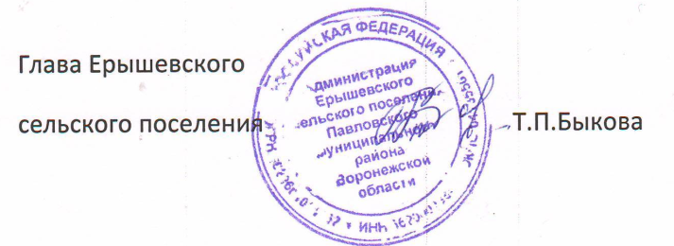

Приложение №1

к распоряжению администрации

Ерышевского сельского поселения

от 19.09.2023г. №13-р

ПЛАН

мероприятий по проведению осеннего месячника по благоустройству и санитарной очистке территории **Ерышевского сельского поселения**

Павловского муниципального района

|  |  |  |  |  |  |  |
| --- | --- | --- | --- | --- | --- | --- |
| № п/п | Планируемые виды мероприятий проводимых в рамках месячника | Единицы измерения | Планируемый объем работ | Адрес проведения мероприятий  (улицы, переулки, скверы, площади, парки, мемориальные комплексы) | Дата проведения мероприятий по благоустройству | Ответственные исполнители |
| 1 | 2 | 3 | 4 | 5 | 6 | 7 |
| 1. | Площадь территории, на которой планируется проводить мероприятия всего,  в том числе: | га | 3,0 | с. Ерышевка  пл.Кирова, прилегающие территории к организациям,кладбище, сквер | 06.10.2023г.  13.10.2023г.  20.10.2023г.  27.10.2023г. | Глава Ерышевского сельского поселения Быкова Т.П. |
| Озелененных территорий (парков и скверов) | га | 0,8 | пл.Кирова | 06.10.2023г. | Директор МКУК «Ерышевское КДО» |
| Закрепленных территорий за организациями, предприятиями, учреждениями | га | 1,5 | прилегающие территории к организациям | 13.10.2023г. | Глава Ерышевского сельского поселения Быкова Т.П. |
| Бесхозяйных территорий | га | 0,7 |  | 20.10.2023г. | Глава Ерышевского сельского поселения Быкова Т.П. |
| 2. | Количество собранного (вывезенного) мусора | куб.м | 6 |  | 06.10.2023г.  13.10.2023г.  20.10.2023г.  27.10.2023г. | Глава Ерышевскогосельского поселения Быкова Т.П. |
| 3. | Количество ликвидированных несанкционированных свалок | шт. | 0 |  |  |  |
| 4. | Количество посаженных растений (деревья, кустарники) | шт. | 0 |  |  |  |
| 5. | Количество удаленных сухостойных деревьев | шт. | 0 |  |  |  |
| 6. | Количество удаленных аварийных деревьев | шт. | 0 |  |  |  |
| 7. | Количество приведенных в надлежащее состояние (помывка, окраска, ремонт) контейнерных площадок | шт. | 5 |  | 27.10.2023г. | Глава Ерышевского сельского поселения Быкова Т.П. |
| 8. | Окраска бортового камня | п.м | 0 |  |  |  |
| 9. | Количество приведенных в надлежащее состояние кладбищ | шт. | 1 |  | 20.10.2023г. | Глава Ерышевского сельского поселения Быкова Т.П. |
| 10. | Планируемое количество техники задействованной в месячнике | ед. | 2 |  | 06.10.2023г.  13.10.2023г.  20.10.2023г.  27.10.2023г. | Глава Ерышевского сельского поселения Быкова Т.П. |
| 11. | Планируемое количество участников в месячнике, всего  в том числе | чел. | 67 |  | 06.10.2023г.  13.10.2023г.  20.10.2023г.  27.10.2023г. | Глава Ерышевского сельского поселения Быкова Т.П. |
| работников администрации | чел. | 3 |  |  |  |
| работников ЖКХ | чел. | 1 |  |  |  |
| работников предприятий, организаций | чел. | 33 |  |  |  |
| школьников, студентов | чел. | 24 |  |  |  |
| населения | чел. | 6 |  |  |  |

